5
КАК УПЛАТИТЬ НАЛОГИ
•
С помощью электронных сервисов на сайте ФНС России:
УПРАВЛЕНИЕ ФЕДЕРАЛЬНОЙ НАЛОГОВОЙ
СЛУЖБЫ ПО РЕСПУБЛИКЕ БАШКОРТОСТАН
«Уплата налогов и пошлин физических лиц»
«Личный кабинет налогоплательщика»
«Уплата за третье лицо»
Формирование и печать
платежного документа
Онлайн оплата
(безналичный расчет)
•
ГРАЖДАНЕ ПЛАТЯТ
Пункты оплаты
Почты России,
кредитных организаций,
банкоматы, платежные
терминалы
ИМУЩЕСТВЕННЫЕ НАЛОГИ
ПОЛУЧИТЬ ПЛАТЕЖНЫЕ ДОКУМЕНТЫ НА ПОГАШЕНИЕ ЗАДОЛЖЕННОСТИ ПО
ИМУЩЕСТВЕННЫМ НАЛОГАМ ВОЗМОЖНО В ЛЮБОМ ОТДЕЛЕНИИ МФЦ
КАК СДЕЛАТЬ ЭТО ПРАВИЛЬНО И ВОВРЕМЯ
Способы обращения в налоговые органы:
В электронном виде с помощью интернет сервисов:
•
«
«
Личный кабинет налогоплательщика»
Обратиться в ФНС России»;
•
•
По почте;
Лично.
Срок уплаты физическими лицами имущественных налогов за 2021 год -
НЕ ПОЗДНЕЕ 1 ДЕКАБРЯ 2022 ГОДА
Исполнить Ваши обязанности по уплате имущественных
налогов на сайте ФНС России www.nalog.gov.ru/rn02 Вам помогут сервисы:

•«Справочная информация о ставках и льготах по имущественным
налогам» www.nalog.gov.ru/rn02/service/tax/
• «Личный кабинет налогоплательщика» https://lkfl2.nalog.ru
• «Уплата налогов, страховых взносов физических лиц»https://service.nalog.ru/payment/#fl
• «Адрес и платежные реквизиты Вашей инспекции»https://service.nalog.ru/addrno.do
• «Онлайн запись на прием в инспекцию» https://order.nalog.ru
• «Калькулятор транспортного налога» www.nalog.gov.ru/rn02/service/calc_transport/
• «Калькулятор земельного налога и налога на имущество физических лиц»
www.nalog.gov.ru/rn02/service/nalog_calc/.
Телефон «горячей линии» +7 (347) 226-38-00
Контакт-центр 8-800-222-2222
2022
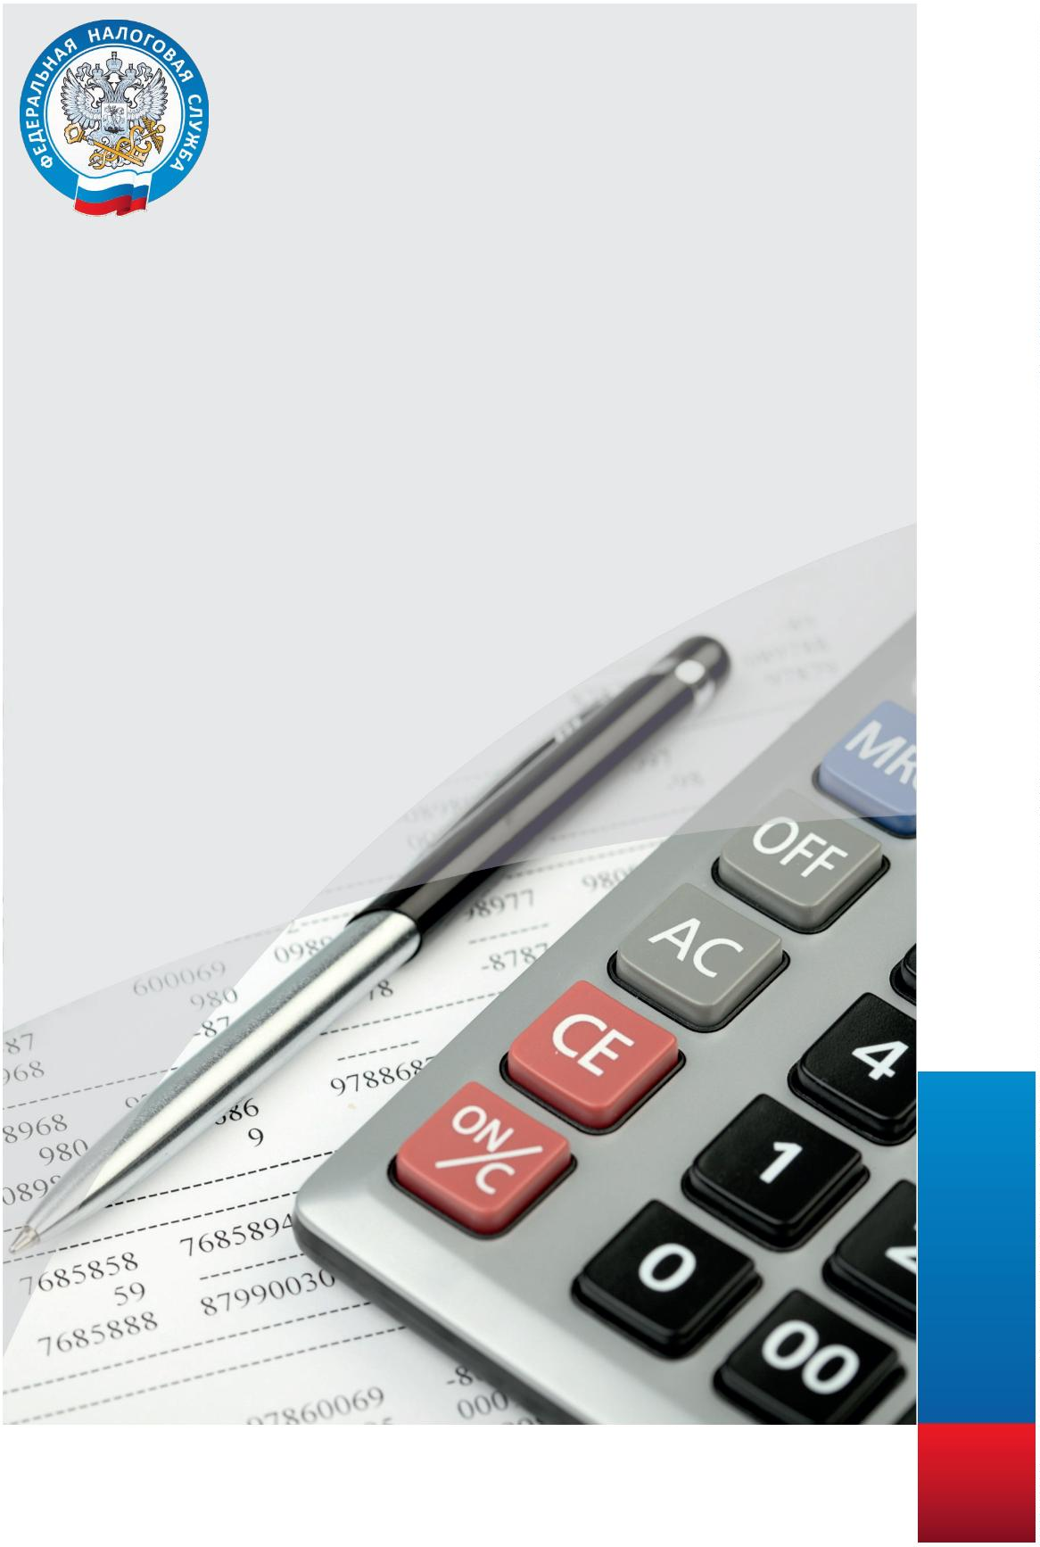
По платежным документам:
- по квитанции, сформированной посредством
электронных сервисов;
- по самостоятельно заполненной квитанции.

!
!
ВСЕ СЕРВИСЫ
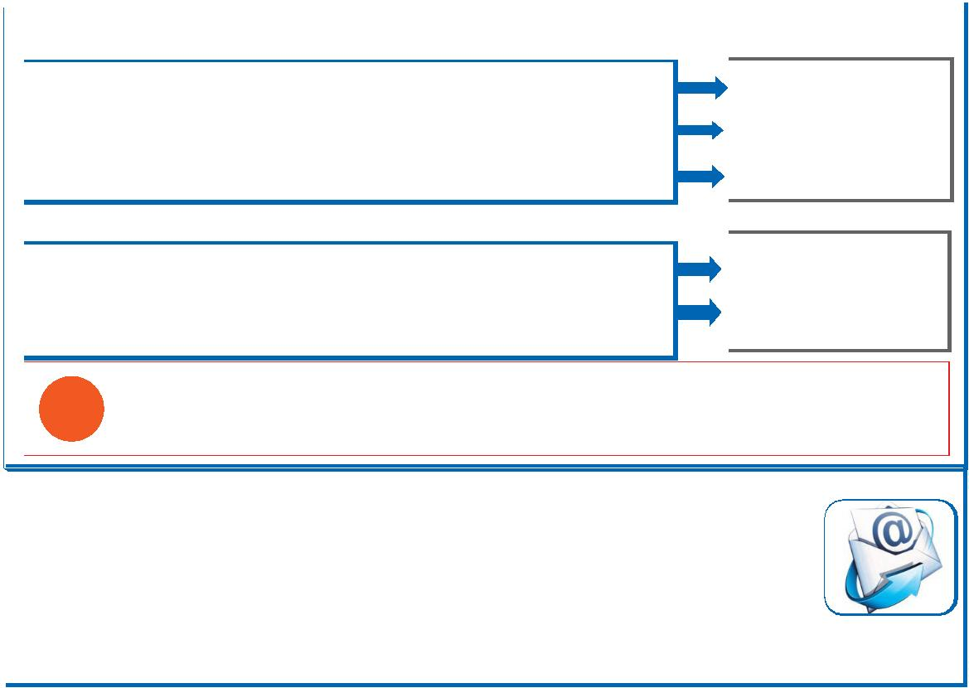

1
КАК ИСЧИСЛЯЮТСЯ ИМУЩЕСТВЕННЫЕ НАЛОГИ
2
3
КАК УЗНАТЬ О СУММЕ НАЛОГА, ПОДЛЕЖАЩЕГО УПЛАТЕ
ЗА НАЛОГОВЫЙ ПЕРИОД 2021 ГОДА?
СУММЫ ИСЧИСЛЕННЫХ ИМУЩЕСТВЕННЫХ НАЛОГОВ И ИНФОРМАЦИЯ ОБ
ИМУЩЕСТВЕННЫЕ НАЛОГИ, ВЗИМАЕМЫЕ С ФИЗИЧЕСКИХ ЛИЦ
ОБЪЕКТАХ ИМУЩЕСТВА СОДЕРЖАТСЯ В НАЛОГОВОМ УВЕДОМЛЕНИИ
Земельный налог (глава 31 НК РФ)
Пользователи сервиса «Личный кабинет налогоплательщика» получат налоговые уведомления за 2021 год только в электронном виде в Личном кабинете.
Уплачивают собственники и владельцы земельных участков.
Налог = (Налоговая база* × Налоговая ставка × Доля × (Количество месяцев владения/12))
* кадастровая стоимость земельного участка.

Гражданам, не имеющим доступ к Личному кабинету, а также пользователям
Личного кабинета, отказавшимся от получения документов в электронном виде,
налоговые уведомления направлены по адресу места жительства и должны быть
Для земельных участков, приобретенных под индивидуальное жилищное строительство более 10 лет назад,
при расчете налога может учитываться повышающий коэффициент, если на расположенные на нем жилые
дома не зарегистрировано право собственности.
доставлены Почтой России до 01.11.2022
Налог на имущество (глава 32 НК РФ)
Уплачивают собственники комнат, квартир, частей квартир, жилых домов, частей
жилых домов, дач, гаражей, машино-мест, объектов незавершенного строительства,
иных строений, сооружений и помещений.
ВАШИ ПРАВА И ВОЗМОЖНОСТИ
ПРИ ПОЛУЧЕНИИ НАЛОГОВЫХ УВЕДОМЛЕНИЙ (НУ):
Налог=(Налоговая база*-Вычет)×Налоговая ставка×Доля×(Количество месяцев владения/12))
проверить правильность исчисления налога, в том числе, используя интернет-
сервис «Справочная информация о ставках и льготах по имущественным налогам».
направить в налоговые органы сообщение о найденных в НУ несоответствиях,
подать заявление о льготе в налоговую инспекцию.
•
Налог на имущество физических лиц и земельный налог за 2021 год исчислены с учетом
коэффициента, ограничивающего рост налога более чем на 10% по сравнению с предыдущим годом
•
•
Налоговые ставки и льготы по земельному налогу и налогу на имущество устанавливаются
нормативно-правовыми актами представительных органов местного самоуправления.
ЕСЛИ НАЛОГОВОЕ УВЕДОМЛЕНИЕ НЕ ПОЛУЧЕНО, ЕГО МОЖНО ПОЛУЧИТЬ:
Если Ваше право собственности на объект недвижимости не зарегистрировано в
Едином государственном реестре недвижимости, обратитесь в органы Росреестра !
•
•
в любой удобной налоговой инспекции;
в любом офисе МФЦ
При расчете налога
налога на имущество могут учитываться
Рассчитать сумму налога возможно самостоятельно
в сервисе
«
Калькулятор земельного налога
и
4
льготы
ВАШИ ОБЯЗАННОСТИ
физических лиц» www.nalog.gov.ru/rn02/service/nalog_calc/.
Транспортный налог (глава 28 НК РФ)
•
УПЛАТИТЬ НАЛОГИ В УСТАНОВЛЕННЫЕ СРОКИ:
Уплачивают собственники транспортных средств (легковой, грузовой автомобили,
трактор, мотоцикл, катер, яхта, гидроцикл и т.п.)
Налог = Налоговая база** × Налоговая ставка × (Количество месяцев владения / 12)
Срок уплаты имущественных налогов физических лиц за 2021 год -
!
НЕ ПОЗДНЕЕ 1 ДЕКАБРЯ 2022 ГОДА!

** налоговая база для автомобилей - мощность двигателя в лошадиных силах
•
СООБЩИТЬ В НАЛОГОВУЮ ИНСПЕКЦИЮ ИНФОРМАЦИЮ О НАЛИЧИИ ОБЪЕКТОВ НЕДВИЖИМОГО
В отношении легковых автомобилей стоимостью от 3 млн. рублей применяется повышающий коэффициент
ИМУЩЕСТВА И ТРАНСПОРТНЫХ СРЕДСТВ — в случае, если Вы никогда не получали налоговые
уведомления и не уплачивали налоги в отношении данного имущества
(форма сообщения размещена на сайте ФНС России в разделе «Физические лица»).
За непредставление сообщения предусмотрены штрафные санкции в размере
20% от суммы налога
Рассчитать сумму транспортного налога возможно самостоятельно в электронном сервисе ФНС России
«
Калькулятор транспортного налога» - www.nalog.gov.ru/rn02/service/calc_transport/.
Налоговые ставки и льготы по транспортному налогу устанавливаются законами
субъектов РФ (в Республике Башкортостан - Закон от 27.11.2002 № 365-З)
* кадастровая стоимость объекта.
